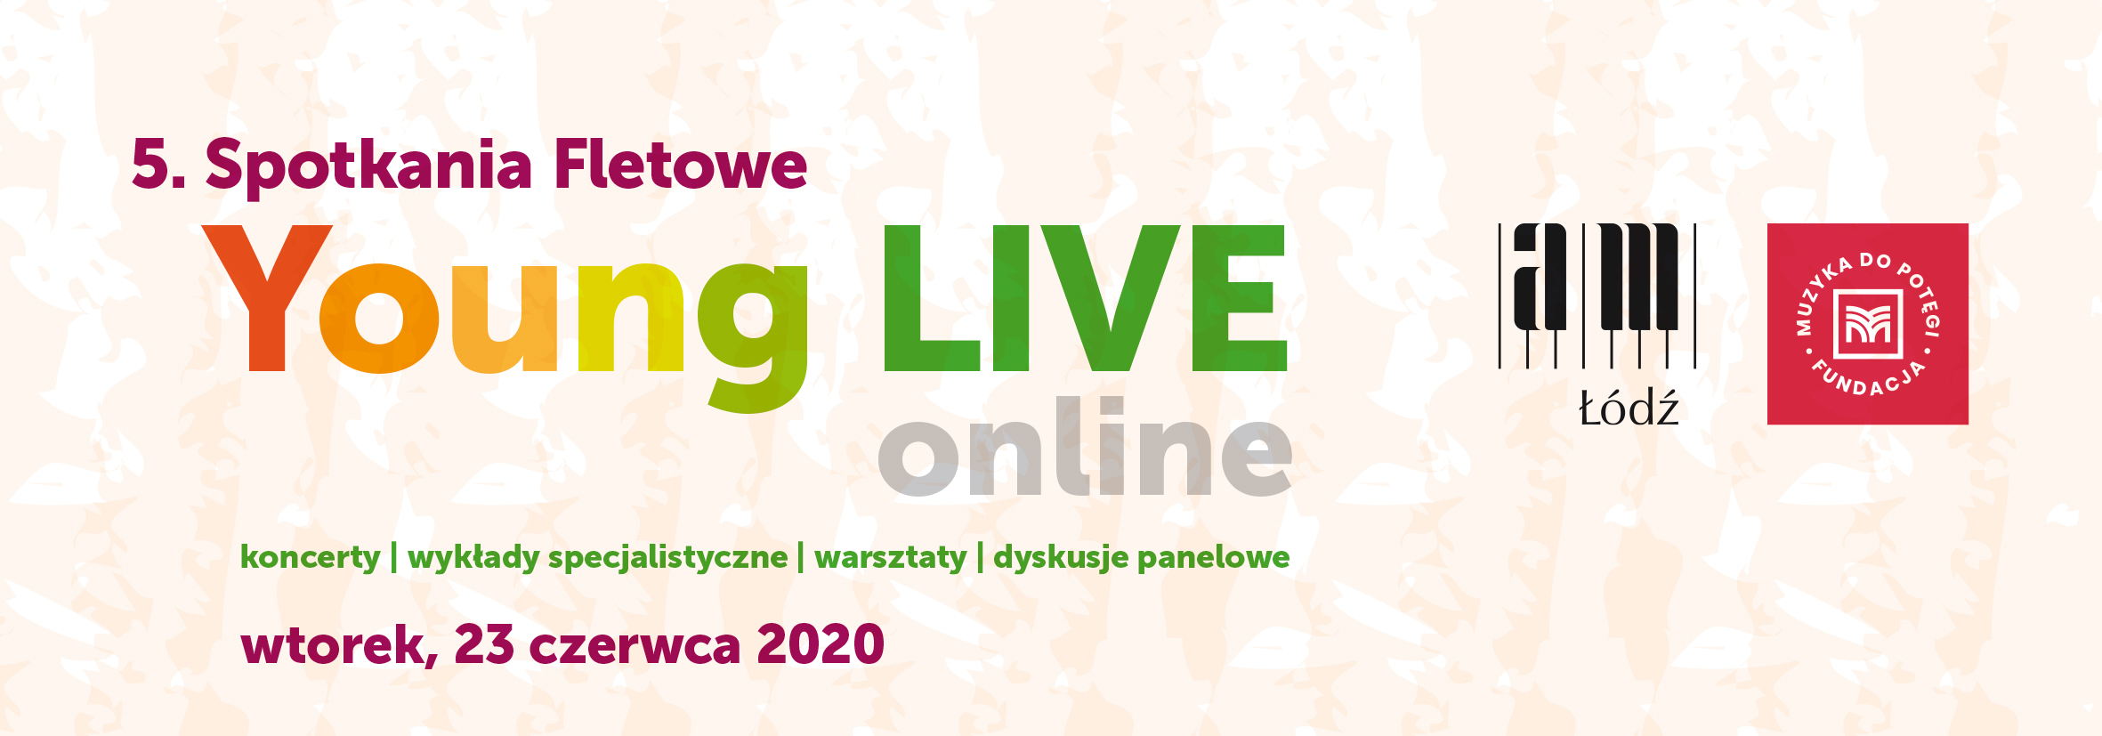

**FORMULARZ ZGŁOSZENIOWY**

**5. SPOTKAŃ FLETOWYCH YOUNG LIVE online**

(za pośrednictwem platformy ZOOM)

**23 czerwca 2020**

|  |  |
| --- | --- |
| **Imię i nazwisko uczestnika BIERNEGO** |  |
| Kontakt do uczestnika: e-mail |  |

Zgłoszenia prosimy przesyłać do 22 czerwca 2020 r. do godziny 17.00 na adres e-mail: [ewelina.zawislak@amuz.lodz.pl](mailto:ewelina.zawislak@amuz.lodz.pl)

Kontakt do koordynatora Spotkań Fletowych YOUNGLIVE ONLINE: [ewelina.zawislak@amuz.lodz.pl](mailto:ewelina.zawislak@amuz.lodz.pl)

Informacje nt. spotkań dostępne na: [www.amuz.lodz.pl](http://www.amuz.lodz.pl/) lub [www.muzykadopotegi.org](http://www.muzykadopotegi.org/)

data podpis uczestnika